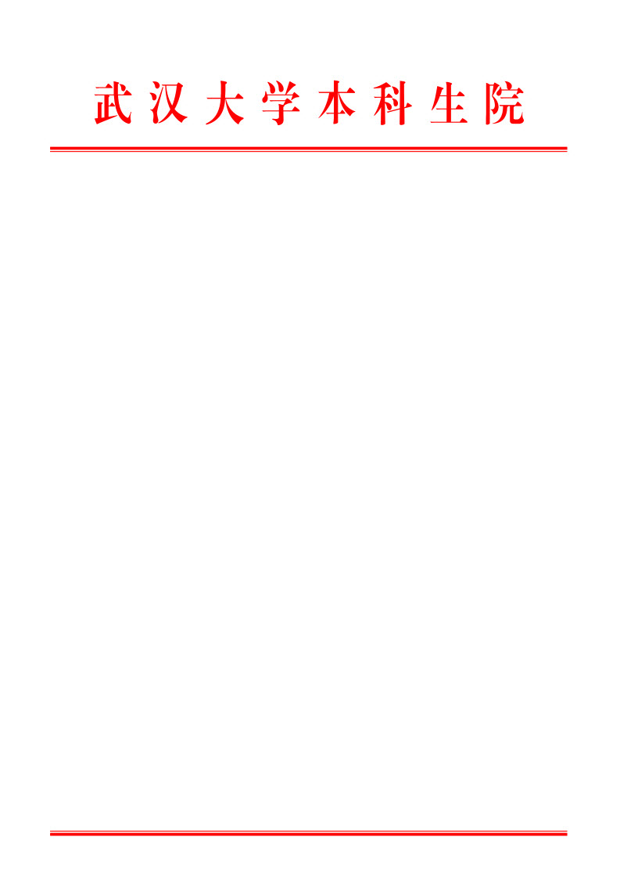

武大本函〔2022〕152号

**关于印发武汉大学教材审核工作标准和程序的通知**

**各有关单位：**

根据国家和省教育厅对教材建设管理的要求，为提高学校教材建设和选用质量，确保在教材编写出版和选用中落实“凡编必审”“凡选必审”原则，经研究，特制定学校教材审核工作标准和程序（详见附件1、附件2），请遵照执行。

附件：

1．武汉大学教材审核工作标准

2．武汉大学教材审核工作程序

武汉大学教材建设工作委员会办公室

（本科生院代章）

2022年10月13日

附件1：

# 武汉大学教材审核工作标准

根据国家和省教育厅对教材建设管理的要求，为提高学校教材建设和选用质量，确保在教材编写出版和选用中落实“凡编必审”“凡选必审”原则，特制定学校教材审核工作标准。

本标准分总体性要求和负面清单两部分，在教材审核时需要整体把握和综合运用。

**一、总体性要求**

教材必须体现党和国家意志。要坚持马克思主义指导地位，体现马克思主义中国化要求，体现中国和中华民族风格，体现党和国家对教育的基本要求，体现国家和民族基本价值观，体现人类文化知识积累和创新成果。

（一）教材内容要求

1．思想政治性要求。坚持政治标准和学术标准相统一，遵守党和国家的教育方针政策，以马克思列宁主义、毛泽东思想、邓小平理论、“三个代表”重要思想、科学发展观、习近平新时代中国特色社会主义思想为指导，弘扬中华优秀传统文化和社会主义核心价值观，遵循正确的价值导向和行业职业道德规范，有机融入思想政治教育元素，努力构建中国特色话语体系。

2．科学性要求。体现现代教育思想，知识体系科学严谨，理论性和系统性强，理论密切联系实践，注重培养学生探索创新精神。

3．先进性要求。反映学科发展水平，体现学科发展方向，及时将学科、行业的新知识、新方法和新成果融入教材。

4．适用性要求。符合学校办学定位和人才培养目标要求，体现教学改革方向，便于教师使用和促进教师教学改革，便于学生自学和激发学生学习兴趣。

5．规范性要求。语言准确流畅、通俗易懂，文字、公式、图表编写引用严谨规范，遵守知识产权等法律法规。

（二）编写人员要求

1．政治立场坚定，拥护中国共产党的领导，认同中国特色社会主义，自觉践行社会主义核心价值观，具有正确的世界观、人生观、价值观，坚持正确的国家观、民族观、历史观、文化观、宗教观。

2．学术功底扎实，学风严谨，一般应具有高级专业技术职务，新兴学科、紧缺专业可适当放宽要求。熟悉高等教育教学实际，了解人才培养规律。了解教材编写工作，文字表达能力强。

3．遵纪守法，有良好的思想品德、社会形象和师德师风。

4．教材主编具有高级专业技术职务，坚持正确的学术导向，政治敏锐性强，能够辨别并抵制各种错误政治观点和思潮；在本学科有深入研究和较高造诣，在相关教材或学科教学方面取得有影响的研究成果，熟悉教材编写工作，有丰富的教材编写经验。

**二、负面清单**

出现以下情况之一的，教材不得推荐出版或须停止使用。

（一）违背党的路线方针政策，污蔑、丑化党和国家领导人、英模人物，戏说党史、国史、军史的；

（二）损害国家荣誉和利益的，有反华、辱华、丑华内容的；

（三）泄露国家秘密、危害国家安全的；

（四）危害国家统一、主权和领土完整的；

（五）存在违反国家宗教政策的内容，宣扬宗教教理、教义和教规的；

（六）存在违反国家民族政策的内容，煽动民族仇恨、民族歧视，破坏民族团结，或者不尊重民族风俗、习惯的；

（七）宣扬个人主义、新自由主义、历史虚无主义等错误观点，存在崇洋媚外思想倾向的；

（八）存在低俗媚俗庸俗等不良倾向，格调低下、思想不健康，宣扬超自然力、神秘主义和鬼神迷信，存在淫秽、色情、暴力、邪教、赌博、毒品、引诱自杀、教唆犯罪等价值导向问题的；

（九）侮辱或者诽谤他人，侵害他人合法权益的；

（十）存在科学性错误的；

（十一）存在违规植入商业广告或变相商业广告及不当链接。违规使用国家和省级规划教材标识，或使用可能误导高校教材选用的相似标识及表述，如标注主体或范围不明确的“规划教材”“示范教材”等字样，或擅自标注“全国”“国家”“湖北省”“省级”等字样的。

（十二）选文篇目、案例内容消极、导向不正确的，选文作者历史评价或社会形象负面的、有重大争议的；

（十三）插图存在中国地图不完整、图片内容有违社会公德、有违大众审美习惯的；

（十四）教材作者存在师德师风不良、学术不端、违法违纪、社会负面影响的；

（十五）其他有违公序良俗、道德标准、法律法规等，造成社会不良影响的。

**参考文献：**

1．普通高等学校教材管理办法（教材〔2019〕3号）

2．湖北省普通高等学校教材管理实施细则（试行）（鄂教基〔2022〕6号）

3．武汉大学教材建设与管理实施细则（试行）（武大本字〔2021〕20号）

4．中小学生课外读物进校园管理办法（教材〔2021〕2号）

5．出版管理条例（国务院令第732号）

附件2：

# 武汉大学教材审核工作程序

根据国家和省教育厅对教材建设管理的要求，为提高学校教材建设和选用质量，确保在教材编写出版和选用中落实“凡编必审”“凡选必审”原则，特制定学校教材审核工作程序。

本程序强化教师编写、选用教材审核意识，落实教材编写、选用自查环节；严格执行教材编写、选用校院两级审核制度，学院教材工作组（含教学指导委员会、研究生培养指导委员会成员）负责教材编写、选用初审，并经学院党委把关，学校教材建设工作委员会负责教材编写、选用终审备案。

**一、教材编写出版审核程序**

（一）作者自查。作者完成教材书稿后，将书稿及填报课程教材基本信息和自查评价情况的《武汉大学教材编写出版审核备案表》（以下简称《审核备案表》）提交所在学院教学管理办公室。

（二）专家评价。作者所在学院组织聘请校内外同行专家对书稿进行审读，由专家提出审读修改意见并填写《审核备案表》相应栏目。

同行专家要求编审分离，专家审读意见内容包括：（1）从总体上把握教材思想政治性、科学性、先进性、适用性和规范性，确保无重大政治问题、无重大学术问题，给出总体审读意见和是否达到出版水平的评价。（2）从局部上通篇审读教材文稿，在文稿上对教材体系结构和内容批注修改意见或建议。

（三）学院审核。作者所在学院教学管理办公室将书稿连同含有同行专家评价意见的《审核备案表》，提请学院党委负责人、教学院长审阅，同时对教材编写人员的思想政治表现进行审核，做出是否推荐教材出版的明确意见。

（四）学校审核备案。作者所在学院教学管理办公室将书稿连同含有同行专家评价意见、学院审核意见的《审核备案表》，提交学校教材建设中心审核备案。

（五）出版资助。经学校教材建设中心审核通过的教材书稿方可提交出版社编辑出版，给予一定的出版资助。学院聘请校外专家需支付的专家审读费用，可提前向学校教材建设中心提出申请报销。

**二、教材选用审核程序**

（一）教材选用校、院两级审核程序如下。

1．教师自查与学院审核。各学院每学期安排课程教学任务并落实主讲教师后，由主讲教师推选教材并自查，提请基层教学组织讨论通过，然后在本单位党委的领导和参与下，组织召开审核会议对教师推选教材进行审核。

2．学校审定。各学院将审核通过的教材信息填报《武汉大学课程选用教材学院审核结果汇总表》，报学校教材建设中心进行审定。审定通过的教材进行校内公示和反馈。

（二）特别做好对哲学社会科学教材和境外教材的两级审核和严格审读。境外教材包括用于学校教学的境外原版图书、经授权在境内影印或翻译出版的图书，以及作为教材内容组成部分的教学材料。

（三）哲学社会科学教材和境外教材需进一步严格审读审核程序，具体程序如下：

1．教师自查。任课教师填写《武汉大学课程选用教材审核记录表》，提供所选用的教材信息并对推荐教材进行自查评价，与教材样书一并提交所在学院进行审核。

2．学院审核。学院组织同行专家对教师推荐的教材进行认真审读，在本单位党委的领导和参与下召开审核会议讨论要选用的教材,填写学院审读审核意见，然后将审核通过的教材审核记录表提交学校教材建设中心。

3．学校审定。学校教材建设中心对学院审核结果进行审核确认，并做校内公示和反馈。

（四）各学院建设教材档案专柜，及时做好教材样书及审核记录档案管理，接受学校和上级部门检查，压实教材审核责任，守好教材工作阵地。

附：

1．《武汉大学教材编写出版审核备案表》

2．《武汉大学课程选用教材学院审核结果汇总表》

3．《武汉大学课程选用教材审核记录表》

**武汉大学教材编写出版审核备案表**

**（一本教材一表，可扩展分页）**

|  |  |  |  |  |  |  |  |  |  |  |
| --- | --- | --- | --- | --- | --- | --- | --- | --- | --- | --- |
| **课程信息** | | | | | | | | | | |
| 课程名称 | |  | | | 开课单位 | |  | | | |
| 教育层次 | | 本科生○ 研究生○ | | | | | | | | |
| 主讲教师 | |  | | | | | | | | |
| **教材信息** | | | | | | | | | | |
| 教材名称 | |  | | | | | | | | |
| 编写人员 | | 姓名 | | 职称 | | 单位 | | | | 排序 |
|  | |  | |  | | | |  |
|  | |  | |  | | | |  |
|  | |  | |  | | | |  |
|  | |  | |  | | | |  |
|  | |  | |  | | | |  |
| 出版社 | |  | | | 出版年份 | | |  | | |
| 自查评价 | | 对教材书稿的思想政治性、科学性、先进性、适用性、规范性，编写人员的思想政治表现，以及有无负面情况等进行自查评价。  主编签字： 日期： | | | | | | | | |
| **教材审核** | | | | | | | | | | |
| 同行专家评价 | 指标 | | 指标内涵 | | | | | | 评价等级 | |
| 思想政治性 | | 符合党的教育方针，遵循正确的价值导向和行业职业道德规范，融入习近平新时代中国特色社会主义思想及“党的领导”相关内容。 | | | | | | 优○良○一般○差○ | |
| 科学性 | | 体现现代教育思想，章节结构科学合理，知识体系系统、完整、严谨，理论密切联系实践，注重学生探索创新精神培养。 | | | | | | 优○良○一般○差○ | |
| 先进性 | | 体现学科发展水平，反映学科发展方向，充分吸收学科、行业的新知识、新方法和新成果。 | | | | | | 优○良○一般○差○ | |
| 适用性 | | 符合学校办学定位、人才培养目标和课程教学要求，取材合适、深度适宜。 | | | | | | 优○良○一般○差○ | |
| 规范性 | | 文字简练流畅，图表清晰准确，符号、计量单位规范标准。 | | | | | | 优○良○一般○差○ | |
| 总体评价 | | | | | | | | 优○良○一般○差○ | |
| 教材评价意见（对教材书稿的思想政治性、科学性、先进性、适用性、规范性，以及有无负面情况进行评价，可附页）：  专家签字： 日期： | | | | | | | | | |
| 学院审核意见（含对教材编写人员思想政治表现的审核评价）：  学院党委负责人签字： 教学院长签字：  盖章 日期： | | | | | | | | | | |
| 学校审核备案意见：  学校教材建设中心  盖章 日期： | | | | | | | | | | |

注：同行专家评价和学院审核意见须明确说明是否推荐该教材出版。

**武汉大学课程选用教材学院审核结果汇总表**

开课学院党委（公章）： 党委负责人签字： 日期：

会议审核专家成员签字： 会审地点： 日期：

|  |  |  |  |  |  |  |  |  |  |  |  |  |  |  |  |  |  |  |
| --- | --- | --- | --- | --- | --- | --- | --- | --- | --- | --- | --- | --- | --- | --- | --- | --- | --- | --- |
| **开课学期** | **单位名称** | **课程名称** | **课程性质（必修/选修）** | **开课教师** | **教材名称** | **主要编写人员** | **第一主编单位** | **出版社** | **出版年月** | **版次** | **ISBN** | **教材性质（指定教材/辅助教材/教参/自编讲义）** | **境外教材（是/否）** | **教材荣誉** | **教育类别（本科生/研究生）** | **推荐教师** | **审核专家** | **备注** |
|  |  |  |  |  |  |  |  |  |  |  |  |  |  |  |  |  |  |  |
|  |  |  |  |  |  |  |  |  |  |  |  |  |  |  |  |  |  |  |
|  |  |  |  |  |  |  |  |  |  |  |  |  |  |  |  |  |  |  |
|  |  |  |  |  |  |  |  |  |  |  |  |  |  |  |  |  |  |  |
|  |  |  |  |  |  |  |  |  |  |  |  |  |  |  |  |  |  |  |
|  |  |  |  |  |  |  |  |  |  |  |  |  |  |  |  |  |  |  |
|  |  |  |  |  |  |  |  |  |  |  |  |  |  |  |  |  |  |  |
|  |  |  |  |  |  |  |  |  |  |  |  |  |  |  |  |  |  |  |
|  |  |  |  |  |  |  |  |  |  |  |  |  |  |  |  |  |  |  |
|  |  |  |  |  |  |  |  |  |  |  |  |  |  |  |  |  |  |  |
| 注：境外教材是指境外原版图书，经授权在境内影印或翻译出版的图书等。教材荣誉指马工程教材、国家规划教材、教材荣获奖项等。马工程教材是指定教材，其他教材一般作辅助教材，10年以上的图书作教参使用。 | | | | | | | | | | | | | | | | | | |

**武汉大学课程选用教材审核记录表**

|  |  |  |  |
| --- | --- | --- | --- |
| 编 号 |  | 单位名称 |  |
| 课程名称 |  | 教育类别 | ○本科生○研究生○留学生 |
| 主讲教师 |  | | |
| 教材名称 |  | | |
| 编写人员 |  | | |
| 第一主编单位 |  | | |
| 出 版 社 |  | 出版年月 |  |
| ISBN |  | 版次 |  |
| 教材自查评价 | 对推荐教材的思想政治性、科学性、先进性、适用性、规范性，作者的政治背景，以及有无负面情况等进行自查评价。  推荐教师签字： 日期： | | |
| 专家审读意见 | 审读意见包括教材的思想政治性、科学性、先进性、适用性、规范性，作者的政治背景，以及有无负面情况等，是否同意选用。  专家签字： 日期： | | |
| 学院审核意见 | 学院党委负责人签字： 教学院长签字：  盖章 日期： | | |

注：表格内容可另附页。